Конспект
Игры – занятия по конструированию из блоков Дьенеша.
«Зайка».
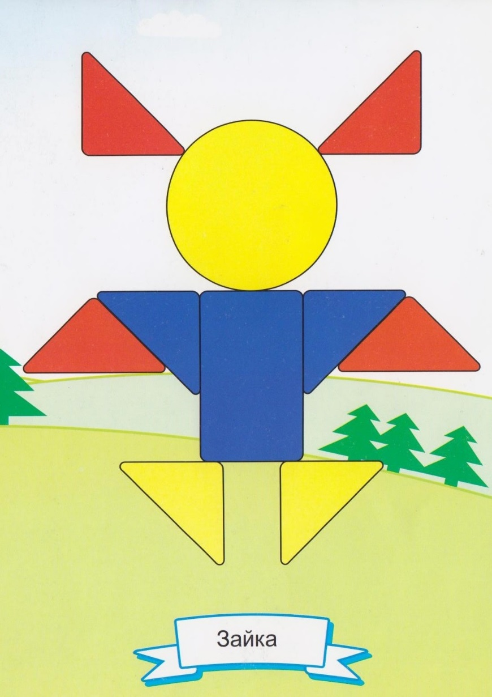

Программные задачи:
- Продолжать знакомить детей с деталями конструктора: цилиндр, кирпичик, треугольная призма.
- Закреплять у детей знания основных цветов, геометрических фигур – круга, прямоугольника, треугольника, величины – большой, маленький.
- Развивать конструктивные навыки – умение накладывать блоки соответствующих: формы, цвета и размера на образец.
- Формировать общие познавательные способности.
- Развивать интерес к игровой деятельности, побуждать к игровым действиям.
- Закреплять знания стихов А. Барто.
- Развивать воображение, речь, активность детей.
- Учить детей обыгрывать постройки.

Материал:
- Блоки Дьенеша: большой жёлтый цилиндр, маленький синий кирпичик, маленькие треугольные призмы – 2 жёлтые, 4 красные.
- Карточки-образцы на каждого ребёнка.
- Игрушка зайчик.
- Плоскостное изображение морковок.

Ход игры - занятия
Воспитатель обыгрывает стихотворение А. Барто «Зайка».

Зайку бросила хозяйка-
Под дождём остался зайка.
Со скамейки слезть не мог,
Весь до ниточки промок.

- Дети, девочка играла с зайчиком и оставила его на скамейке. Зайчик промок под дождём. Давайте покажем, как стучит дождик. (Дети пальчиками стучат по коленкам, произносят кап-кап).
- Дети, как мы можем спрятаться от дождя? (Под крышей, под зонтиком). Кто хочет рассказать стихотворение про зайчика? (Дети читают стихотворение). Давайте возьмём зайчика, пожалеем его и поиграем с ним. (Рассматривают зайца, называют части тела.

Хороводная игра «Заинька, выйди в сад».

Заинька, выйди в сад, беленький выйди в сад.
Вот так, вот так выйди в сад, выйди в сад.
Заинька, топни ножкой, беленький топни ножкой.
Вот так, вот так топни ножкой, топни ножкой.
Заинька, покружись, беленький покружись.
Вот так, вот так покружись, покружись.
Заинька, попляши, беленький попляши.
Вот так, вот так попляши! Твои ножки хороши!
(Воспитатель поёт песню, дети по показу выполняют движения).

- Дети, зайчик с вами поплясал, теперь посидит и посмотрит, как вы играете.
- Подойдите к столам. Кто нарисован на карточках?
(Называют части тела, геометрические фигуры, их цвет, величину).
- Из каких деталей вы будете выкладывать зайчика?
(Туловище? Голову? Уши? Лапки?) Дети показывают детали, называют их и их цвет, выкладывают зайца. Вот какие зайчики у вас получились, нашему зайчику теперь весело.

Зайчишка-трусишка по полю бежал.
В огород забежал, морковку нашёл.
Сидит грызёт. Иди прочь - хозяин идёт.
Зайчик испугался хозяина грядок и убежал без морковки. Дайте морковку своему зайчику. Угостим морковкой белого зайчика. Зайцы рады морковке. Зайчик останется у нас в группе, вы будете с ним играть.

